ИЗМЕНЕНИЕ ОТНОСИТЕЛЬНОЙ ПРОНИЦАЕМОСТИ ПОЛИУРЕТАНОВОГО НАНОКОМПОЗИТА В РЕЗУЛЬТАТЕ
ВЧ-ПЛАЗМЕННОЙ ОБРАБОТКИ
В.С.Желтухин, И.А.Бородаев*
Казанский национальный исследовательский университет, РФ, Казань, К.Маркса, 68
*Казанский федеральный университет, РФ, Казань, Кремлевская, 18
Igor-borodaev@ya.ru

Для герметизации швов швейных изделий специального назначения существует широкий спектр технологий. Для получения многофункциональных пленочных материалов с улучшенными адгезионными и эксплуатационными свойствами функционально пригодными полимерами для защиты шовных соединений являются полиуретановые дисперсии ароматического ряда [1,2]. Однако, водо- и паропроницаемость таких материалов недостаточна для поставленной задачи. Одним из методов понижения проницаемости, например, лакокрасочных покрытий, является введение в полимерную матрицу наполнителя [3].
Различные типы минеральных наполнителей, такие как частицы серебра, диоксида кремния, тальк и др., достаточно широко применяются в производстве композитов для достижения баланса между технологическими свойствами полимеров, физико-механическими свойствами композитов и стоимостью [4].
Отличия физических свойств наполненных полимеров от ненаполненных обусловлено процессами распределения наноразмерных неорганических частиц в полимерной матрице и определяется в первую очередь количеством и характером реакционноспособных групп, гидрофильно-липофильным балансом каждого из совмещаемых компонентов, наличием в полимерной структуре фрагментов – «потенциальных лигандов» для выбранного наполнителя, а также его размером и структурой [6].
С целью визуализации характера распределения наночастиц в полиуретановой дисперсии серебра проведено статистическое моделирование методом Монте-Карло начальной стадии конденсации системы, плотность которой составляет ~1700кг/м³. При моделировании выбиралось нормальное распределение по диаметрам коллоидных частиц полиуретана так, чтобы с вероятностью 99% размеры всех частиц попадали в диапазон от 8 до 40 нм. Результат моделирования структуры полиуретанового нанокомпозита с 5% массовым содержанием наполнителя представлен на рисунке 1.
Полиуретановая матрица имеет аморфно-кристаллическую структуру со степенью кристалличности 30-40%. В кристаллической и аморфной фазах коэффициенты упаковки макромолекул составляют 0,71-0,75 и 0,63-0,68, соответственно [7]. Предполагается, что аморфная фаза полимера состоит из связанных между собой зерен (доменов) диаметром 4-10 нм [8]. В центре зерен находятся упорядоченные области с более или менее параллельными участками цепей размером 2-4 нм. Упорядоченная область окружена пограничной областью, в которую входят концы, петли и складки цепей, толщина этой оболочки достигает 1-2 нм. Домены связаны между собой проходными цепями.
Пространство между доменами (1-5 нм) заполнено проходными цепями и клубками макромолекул. Возможность локального упорядочивания цепей в аморфной фазе полимера устанавливается в работе [9]. Кристаллическая фаза полиуретана характеризуется регулярной структурой полимера.
Рис. 1 Модельное состояния дисперсной системы «полиуретан - наносеребро» на начальной стадии конденсации
Учет различной проницаемости паров и жидкостей через полимер может быть осуществлен с помощью уравнения, полученного Нильсеном
где Р_{НП} , P_{П}- проницаемости наполненного и ненаполненного полимеров, V_{П} и φ- объемные доли пленкообразующего материала и наполнителя, P_{М} -проницаемость по межфазной границе, V_{ЖМ}, V_{ЖП}-объемные доли жидкости или пара в межфазной области и в полимерной матрице соответственно, l и l_{M}- факторы кривизны для полимерной матрицы и переходного слоя.
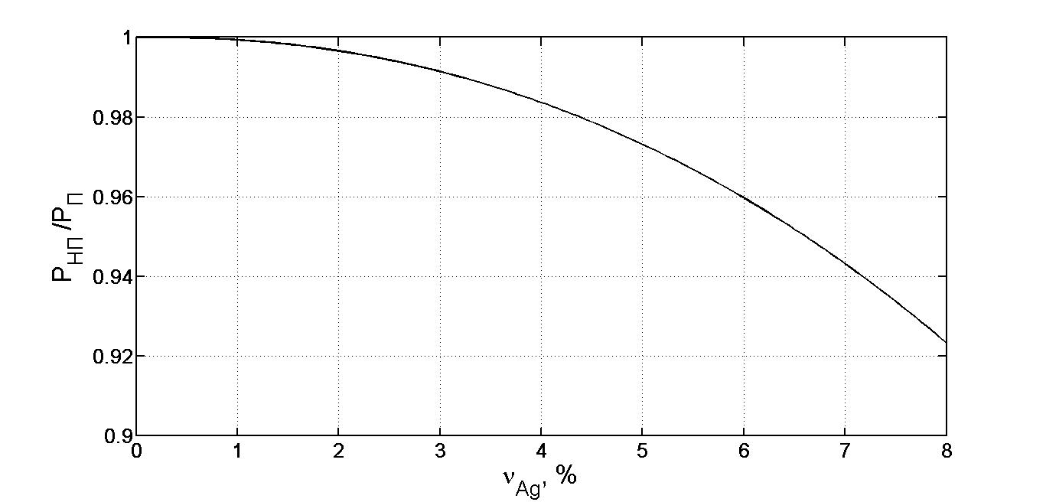
Рис.2. Изменение относительной проницаемости полиуретанового композита в зависимости от массовой доли наполнителя в дисперсии до ВЧ-плазменной обработки.

На рис. 2 приведена зависимость от массовой доли наполнителя Ag относительной проницаемости нанокомпозита, рассчитанная по формуле (1).
Как видно из рис. 2, при восьмикратном увеличении массовой доли наполнителя, относительная проницаемость уменьшается на 10-20%. В то же время, для герметизации швов изделий специального назначения такого показателя недостаточно. Поэтому представляется целесообразным рассмотреть процесс дополнительной модификации полимерного нанокомпозита, который может привести к снижению проницаемости без изменения концентрации наполнителя.
Одним из эффективных способов модификации различных материалов, в том числе кожи, меха и тканей, является обработка в неравновесной плазме ВЧ-разряда пониженного давления [10]. Экспериментальные исследования ВЧ индукционных разрядов в аргоне показали, что при давлениях P=13,3 - 133 Па, частоте электромагнитного поля f=1,76 МГц, мощности разряда P_{d}=0,5-4 кВт, расходе газа G<0,2 г/с плазма обладает следующими характеристиками: степень ионизации 10⁻⁴-10 ⁻⁵, концентрация электронов n_{e} ~10¹⁵-10¹⁹ м⁻³, электронная температура T_{e} =1-4 эВ, температура атомов и ионов плазменном сгустке T =0.25-0.35 эВ, в плазменной струе T_{a}= 0.03-0.06 эВ. При указанных параметрах средняя длина свободного пробега электронов составляет l_{e =}10⁻³м, ионов l_{i} =10⁻⁴ м, дебаевский радиус λ_{D}~10⁻⁵ м [10]. Воздействие плазмы позволяет придавать изделиям из высокомолекулярных материалов гидрофильные или гидрофобные свойства, улучшать прочностные, технологические и эксплуатационные характеристики.
ВЧ-разряд пониженного давления является универсальным инструментом воздействия не только на полимерные материалы, но и на металлы и сплавы [10]. В частности, после ВЧ плазменной обработки при пониженном давлении металлов и сплавов в их поверхностных слоях толщиной до 20 - 700 Å обнаруживаются повышенные концентрации атомов плазмообразующего газа, в том числе аргона.
При взаимодействии низкоэнергетичных ионов с поверхностью полимера рекомбинация происходит с электроном, находящимся на поверхности образца. При этом выделяется энергия рекомбинации Ar, равная 15,76 эВ. При передаче кинетической энергии и энергии рекомбинации ионов Ar+ молекулам полимера происходит разрыв межмолекулярных связей и образование новых связей. Это может привести к снижению пористости и, как следствие, паро- и водопроницаемости полимера [10].
Рис.3. Изменение относительной проницаемости полиуретанового композита в зависимости от массовой доли наполнителя Ag в дисперсии до и после ВЧ-плазменной обработки.
На основании построенной математической модели установлено, что атомы плазмообразующего газа агрегируются в порах, вблизи частиц наполнителя, а также непосредственно внутри полимерной матрицы в соотношении 1:30:69. Отсюда следует, что вокруг частиц наполнителя агрегируется значительная часть атомов плазмооборазующего газа, проникших в образец. Как было отмечено, при столкновении с частицей наполнителя, атом плазмооборазующего газа полностью теряет свою энергию. Очевидно, что частично она расходуется на измение связей в структуре полимера в окрестности наночастицы наполнителя. В ходе имплантации атома плазмообразующего газа в образец вследствие передачи импулься атома Ar образцу возникают термоупругие пики (ТУП).
На рис. 3 представлено отношение проницаемостей пленки, изготовленной из ненаполненного полиуретана и пленки из наполненного полиуретана, обработанной ВЧ плазмой при пониженном давлении, которое сопоставлено с относительной проницаемостью необработанного образца. Таким образом, теоретически установлено, что ВЧ-плазменная обработка при пониженном давлении позволяет в 1,5-2 раза снизить проницаемость полиуретанового нанокомпозита.

Работа выполнена при финансовой поддержке РФФИ (грант 14-01-00755), компании British Petroleum Russia.

ЛИТЕРАТУРА

1. Гофман И.В., Суханова Т.Е., Вылегжанина М.Э. и др. // Физика твердого тела. 2010. 52 № 3. С.564-571.
2. Chen Xuehua, Li Chunzhong, Xu Shoufang et al.// China Particuology. 2006. 4 № 1. P. 25-30.
3. Ваганов Г. В., Юдин В. Е., Машляковский Л. Н. и др. // Лакокрасоч. матер. и их применение. 2012. № 1-2. С. 76, 78-79.
4. Евстафьев О.И., Копысов С.П. Химическая физика и мезоскопия. 2008. 10 № 1. С. 25-31.
5. Viesca J. L., Hernandez Battez A., Gonzalez R. et al. // Tribol. Int. 2011. 44 № 7-8. P. 829-833.
6. Chen X., Yoon K., Burger C. et al.// Macromolecules. 2005. 38 №9. P. 3883-3893.
7. Кононова С.В., Э.Н. Корыткова, К.А. Ромашкова и др. // Ж. прикл. хим. 2007. 80 № 12. С.2064-2070.
8. Павленко В.И., Ястребинский Р.Н., Едаменко О.Д., Тарасов Д.Г. // Вопросы атомной науки и техники. 2010. № 1. С. 129-134.
9. Кулезнев В.Н., Шершнев В.А. Химия и физика полимеров: учеб. для хим.-технол. вузов.- М.: Выш. шк.., 1988.-312 с.
10. Абдуллин И.Ш., Вознесенский Э.Ф., Желтухин В.С., Красина И.В. // Моделирование наноструктуры кожевенного материала на стадиях производства и при ВЧЕ-плазменной обработке. Казань, 2009.

